МЕРЫ ПОЖАРНОЙ БЕЗОПАСНОСТИ В ЛЕСАХ

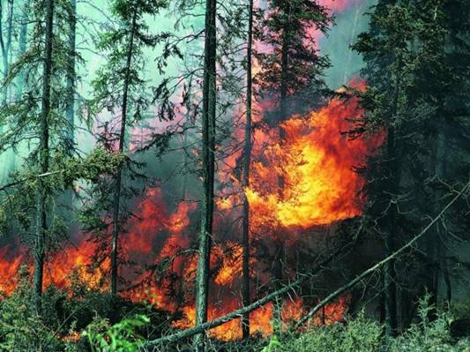

Лесные пожары - неуправляемое горение растительности, распространяющееся на площади леса в засушливое время года. Основные причины возникновения лесных пожаров: неосторожное обращение с огнем, нарушение правил пожарной безопасности, удары молний, а также самовозгорание торфа и сухой растительности. Чтобы избежать пожара в лесу, при посещении леса соблюдайте меры пожарной безопасности: не разводите костров, не бросайте не потушенные окурки и спички, не выжигайте сухую траву.
В случае если вы оказались в близи очага пожара в лесу или на торфянике, и у вас нет возможности своими силами справиться с его локализацией и тушением, немедленно предупредите всех находящихся поблизости о необходимости выхода из опасной зоны, организуйте выход на дорогу или просеку, широкую поляну, к берегу реки или водоема, в поле.
Выходите из опасной зоны быстро, перпендикулярно направлению движения огня. Если невозможно уйти от пожара, войдите в водоём или накройтесь мокрой одеждой. Оказавшись на открытом пространстве или поляне, дышите воздухом возле земли – там он менее задымлен, рот и нос при этом прикройте ватно-марлевой повязкой или тряпкой. После выхода из зоны пожара сообщите о его месте, размерах и характере в администрацию населенного пункта, лесничество или противопожарную службу, а также местному населению.
Пламя небольших низовых пожаров можно сбивать, захлестывая его ветками лиственных пород, заливая водой, забрасывая влажным грунтом, затаптывая ногами. При тушении пожара действуйте осмотрительно, не уходите далеко от дорог и просек, не теряйте из виду других участников, поддерживайте с ними зрительную и звуковую связь.

Памятка о мерах пожарной безопасности в лесах

Граждане при пребывании в лесах обязаны соблюдать требования пожарной безопасности, при обнаружении лесных пожаров немедленно уведомлять о них органы государственной власти или органы местного самоуправления, принимать при обнаружении лесного пожара меры по его тушению своими силами до прибытия сил пожаротушения, оказывать содействие при тушении лесных пожаров.
В период со дня схода снежного покрова до установления устойчивой дождливой осенней погоды или образования снежного покрова в лесах запрещается:
а) разводить костры в хвойных молодняках, на гарях, на участках поврежденного леса, торфяниках, в местах рубок (на лесосеках), не очищенных от порубочных остатков и заготовленной древесины, в местах с подсохшей травой, а также под кронами деревьев. В других местах разведение костров допускается на площадках, окаймленных минерализованной (то есть очищенной до минерального слоя почвы) полосой шириной не менее 0,5 метра. После завершения сжигания порубочных остатков или использования с иной целью костер должен быть тщательно засыпан землей или залит водой до полного прекращения тления;
б) бросать горящие спички, окурки и горячую золу из курительных трубок, стекло (стеклянные бутылки, банки и др.);
в) употреблять при охоте пыжи из горючих или тлеющих материалов;
г) оставлять промасленные или пропитанные бензином, керосином или иными горючими веществами материалы (бумагу, ткань, паклю, вату и др.) в не предусмотренных специально для этого местах;
д) заправлять горючим топливные баки двигателей внутреннего сгорания при работе двигателя, использовать машины с неисправной системой питания двигателя, а также курить или пользоваться открытым огнем вблизи машин, заправляемых горючим.
Запрещается засорение леса бытовыми, строительными, промышленными и иными отходами и мусором.
Сжигание мусора, вывозимого из населенных пунктов, может производиться вблизи леса только на специально отведенных местах при условии, что:
а) места для сжигания мусора (котлованы или площадки) располагаются на расстоянии не менее:
100 метров от хвойного леса или отдельно растущих хвойных деревьев и молодняка;
50 метров от лиственного леса или отдельно растущих лиственных деревьев;
б) территория вокруг мест для сжигания мусора (котлованов или площадок) должна быть очищена в радиусе 25-30 метров от сухостойных деревьев, валежника, порубочных остатков, других горючих материалов и окаймлена двумя минерализованными полосами, шириной не менее 1,4 метра каждая, а вблизи хвойного леса на сухих почвах – двумя минерализованными полосами, шириной не менее 2,6 метра каждая, с расстоянием между ними 5 метров.
В период пожароопасного сезона сжигание мусора разрешается производить только при отсутствии пожарной опасности в лесу по условиям погоды и под контролем ответственных лиц.
Запрещается выжигание травы на земельных участках, непосредственно примыкающих к лесам, защитным и озеленительным лесным насаждениям, без постоянного наблюдения.
Пребывание граждан в лесах может быть ограничено в целях обеспечения пожарной безопасности в лесах в соответствии с законодательством Российской Федерации.

